ПРОЕКТ

МУНИЦИПАЛЬНАЯ ПРОГРАММА
«Формирование современной городской среды на территории муниципального образования «посёлок Медвенка» Медвенского района Курской области на 2018 - 2024 годы»

Сроки и этапы реализации программы: 2018 - 2024 годы, программа реализуется в несколько этапов

Утверждена постановлением Администрации посёлка Медвенка Медвенского района от «17» марта 2020 года № 34

УТВЕРЖДЕНА
постановлением Администрации
посёлка Медвенка Медвенского района
Курской области от 17.03.2020 года № 34

МУНИЦИПАЛЬНАЯ ПРОГРАММА
«Формирование современной городской среды на территории муниципального образования «поселок Медвенка» Медвенского района Курской области на 2018 - 2024 годы»

ПАСПОРТ
муниципальной программы «Формирование современной городской среды на территории муниципального образования «поселок Медвенка» Медвенского района Курской области на 2018 - 2024 годы»

Ответственный исполнитель Программы | Администрация поселка Медвенка Медвенского района Курской области
Участники Муниципальной программы | Администрация поселка Медвенка Медвенского района Курской области
Подпрограммы Программы | Подпрограммы не предусмотрены
Программно-целевые инструменты программы | Ведомственная целевая программа «Увековечение памяти погибших на территории Курской области при защите Отечества на 2019 - 2024 годы»
Цели Программы | Повышение качества и комфорта городской среды на территории муниципального образования «посёлок Медвенка» Медвенского района Курской области
Задачи Программы | - Обеспечение формирования единого облика муниципального образования «поселок Медвенка» Медвенского района Курской области;  - Обеспечение создания, содержания и развития объектов благоустройства на территории муниципального образования «поселок Медвенка» Медвенского района Курской области;  - Повышение уровня вовлеченности заинтересованных граждан, организаций в реализацию мероприятий по благоустройству территории муниципального образования «поселок Медвенка» Медвенского района Курской области.
Целевые индикаторы и показатели государственной Программы | - доля реализованных проектов благоустройства дворовых территорий (полностью освещенных, оборудованных местами для проведения досуга и отдыха разными группами населения (спортивные площадки, детские площадки и т.д.), малыми архитектурными формами) в общем количестве реализованных в течение планового года проектов благоустройства дворовых территорий (утратил силу);  - доля граждан, принявших участие в решении вопросов развития городской среды, от общего количества граждан в возрасте от 14 лет, проживающих в муниципальных образованиях Курской области, на территориях которых реализуются проекты по созданию комфортной городской среды;  - доля дворовых территорий, благоустройство которых выполнено при участии граждан, организаций в соответствующих мероприятиях, в общем количестве реализованных в течение планового года проектов благоустройства дворовых территорий (утратил силу);  - количество реализованных мероприятий по благоустройству общественных территорий муниципального образования;  - количество благоустроенных дворовых территорий, включенных в муниципальную программу формирования современной городской среды, накопительным итогом начиная с 2019 года (дополнительный);  -количество нанесенных имен (воинских званий, фамилий и инициалов) погибших при защите Отечества на мемориальные сооружения воинских захоронений по месту захоронения (единиц);  -количество проведенных восстановительных работ (единиц);  -количество установленных мемориальных знаков (единиц);  -доля разработанных АНО «Центр компетенций развития городской среды Курской области» дизайн-проектов общественных и (или) дворовых территорий в рамках реализации регионального проекта «Формирование комфортной городской среды» в общем количестве дизайн-проектов общественных и (или) дворовых территорий, реализуемых указанным региональным проектом.
Срок реализации Программы | 2018 - 2024 годы
Объемы бюджетных ассигнований | Общий объем финансирования мероприятий программы на 2018 год составляет 1813810,10 рублей, в том числе:  за счет средств бюджета Российской Федерации и за счет бюджета Курской области – 1618673,00 руб., за счет средств бюджета поселка Медвенка – 195137,10 руб., за счет безвозмездных поступлений – 0,00 руб.  Общий объем средств, направляемых на реализацию муниципальной программы в 2019 году составляет – 2793103,00 рублей, из них:  за счет средств бюджета Российской Федерации и за счет бюджета Курской области -2587493,00 рублей за счет средств федерального бюджета субъекта Российской Федерации,  205610,00 рублей за счет средств бюджета муниципального образования «посёлок Медвенка» Медвенского района Курской области  Общий объем финансирования мероприятий программы на 2020 год составляет 2560539,00 рублей, в том числе:  за счет средств бюджета Российской Федерации и за счет бюджета Курской области – 2513708,00 руб.  за счет средств бюджета поселка Медвенка – 46931,00 рублей,  за счет безвозмездных поступлений – 0,00 руб.  Общий объем финансирования мероприятий программы на 2021 год составляет 200000,00 рублей, в том числе:  за счет средств бюджета Российской Федерации и за счет бюджета Курской области – 0,00 руб.  за счет средств бюджета поселка Медвенка – 200000,00 рублей,  за счет безвозмездных поступлений – 0,00 руб.  Общий объем финансирования мероприятий программы на 2022 год составляет 200000,00 рублей, в том числе:  за счет средств бюджета Российской Федерации и за счет бюджета Курской области – 0,00 руб.  за счет средств бюджета поселка Медвенка – 200000,00 руб.  за счет безвозмездных поступлений – 0,00 руб.  Общий объем финансирования мероприятий программы на 2023 год составляет 0,00 рублей, в том числе:  за счет средств бюджета Российской Федерации и за счет бюджета Курской области – 0,00 руб.  за счет средств бюджета поселка Медвенка – 0,00 руб.  за счет безвозмездных поступлений – 0,00 руб.  Общий объем финансирования мероприятий программы на 2024 год составляет 0,00 рублей, в том числе:  за счет средств бюджета Российской Федерации и за счет бюджета Курской области - 0,00 руб.,  за счет средств бюджета поселка Медвенка – 0,00 руб.,  за счет безвозмездных поступлений – 0,00 руб.  Общий объем финансирования мероприятий программы за 2018-2024 годы составляет 7567552,10 рублей, в том числе:  за счет средств бюджета Российской Федерации и  за счет бюджета Курской области – 6719874,00 рублей, за счет средств бюджета поселка Медвенка –847678,10 рублей,  за счет безвозмездных поступлений – 0,00 руб.  Объем бюджетных ассигнований на реализацию муниципальной программы утверждается решением Собрания депутатов поселка Медвенка о бюджете муниципального образования «поселок Медвенка», на очередной финансовый год и плановый период.  Ресурсное обеспечение программы за счет всех источников финансирования подлежит уточнению в рамках бюджетного цикла.
Ожидаемые результаты реализации Программы | 1.- Увеличено количество реализованных мероприятий по благоустройству общественных территорий муниципального образования.  2. Увеличена доля граждан, принявших участие в решении вопросов развития городской среды, от общего количества граждан в возрасте от 14 лет, проживающих в муниципальных образованиях Курской области, на территориях которых реализуются проекты по созданию комфортной городской среды.  3.Реализованы мероприятия по благоустройству, предусмотренные государственными (муниципальными) программами формирования современной городской среды (количество обустроенных общественных пространств).  4. Увеличено количество благоустроенных дворовых территорий, включенных в государственные (муниципальные) программы формирования современной городской среды.  5. Реализация мероприятий по увековечению памяти погибших при защите Отечества.
Управление Программой | Координацию деятельности исполнителей мероприятий программы по: подготовке и реализации программных мероприятий; осуществлению ежеквартального мониторинга хода реализации муниципальной программы; предоставлению отчетности о достижении целевых показателей (индикаторов) муниципальной программы осуществляет Администрация поселка Медвенка. В целях осуществления контроля и координации реализации муниципальных программ, проведения комиссионной оценки предложений заинтересованных лиц на уровне муниципальных образований созданы общественные комиссии из представителей органов местного самоуправления, политических партий и движений, общественных организаций, иных лиц.

- Характеристика состояния сферы благоустройства.
Муниципальная программа «Формирование современной городской среды в муниципальном образовании «поселок Медвенка» Медвенского района Курской области на 2018-2024 годы» (далее - Программа) направлена на повышение уровня благоустройства дворовых и общественных территорий поселка Медвенка.
1. Характеристика благоустройства дворовых территорий.
Территория муниципального образования «поселок Медвенка» Медвенского района Курской области насчитывает 1 населенный пункт поселок Медвенка с численностью населения более 1000 человек. Жилищный фонд муниципального образования «поселок Медвенка» Медвенского района Курской области представлен многоквартирными жилыми домами. Количество многоквартирных жилых домов, включенных в региональную программу капитального ремонта составляет 24 дома.
Со стороны Администрации поселка Медвенка Медвенского района в последние годы уделяется повышенное внимание благоустройству улиц посёлка Медвенка Медвенского района Курской области.
Общая площадь благоустройства дворовых территорий муниципального образования «поселок Медвенка» Медвенского района Курской области 57213 кв.м. Благоустройство дворовых территорий в целом или частично не отвечает нормативным требованиям. Пришло в негодность асфальтовое покрытие дворовых проездов и тротуаров, в трех дворах вообще отсутствует твердое покрытие. Недостаточно производились работы во дворах по уходу за зелеными насаждениями, восстановлению газонов, удалению старых и больных деревьев, не осуществлялась посадка деревьев и кустарников. Зеленые насаждения на дворовых территориях представлены, в основном, зрелыми или перестойными деревьями, на газонах не устроены цветники.
В ряде дворов отсутствует необходимый набор малых архитектурных форм и обустроенных площадок. В связи с растущей автомобилизацией населения, парковкой автомобилей на детских площадках и газонах, возникает необходимость в строительстве или устройстве специально обустроенных стоянок для автомобилей.
Надлежащее состояние придомовых территорий является важным фактором при формировании благоприятной экологической и эстетической городской среды.
Проблемы восстановления и ремонта асфальтового покрытия дворов, озеленения, освещения дворовых территорий на сегодня весьма актуальны и не решены в полном объеме самостоятельно за счет средств муниципального образования «посёлок Медвенка» Медвенского района Курской области в связи с дефицитом бюджета.
Принимаемые в последнее время меры по частичному благоустройству дворовых территорий не приводят к должному результату, поскольку не основаны на последовательном подходе к решению проблемы и не позволяют консолидировать денежные средства для достижения поставленной цели.

2. Характеристика сферы благоустройства общественных территорий.
Внешний облик поселка, его эстетический вид во многом зависят от степени благоустроенности территории, от площади озеленения.
Общественные территории – это территории муниципального образования соответствующего функционального назначения (площади, набережные, пешеходные зоны, улицы, скверы, парки, иные территории).
Озеленение территории современного поселка является неотъемлемой частью развития как вновь осваиваемых участков, так и существующей застройки. Зеленые насаждения в поселковом пространстве играют несколько важных ролей: социальную, рекреационную, санитарно-гигиеническую, эстетическую, ландшафтно-архитектурную.
Однако в поселке наблюдается нехватка благоустроенных зеленых зон для отдыха и занятия спортом. Озелененные территории создают образ поселка, формируют благоприятную и комфортную городскую среду для жителей и гостей поселка, выполняют рекреационные и санитарно-защитные функции. Они являются составной частью природного богатства поселка и важным условием его инвестиционной привлекательности.
В соответствии со Сводом правил «Градостроительство. Планировка и застройка городских и сельских поселений» (СП 42.13330.2016 «СНиП 2.07.01-89*), направленным на обеспечение градостроительными средствами безопасности и устойчивости развития поселений, охрану здоровья населения, рациональное использование природных ресурсов и охрану окружающей среды, защиту территорий поселений от неблагоприятных воздействий природного и техногенного характера, а также на создание условий для реализации определенных законодательством Российской Федерации социальных гарантий граждан, в городских и сельских поселениях необходимо предусматривать, как правило, непрерывную систему озелененных территорий общего пользования и других открытых пространств в увязке с природным каркасом. Суммарная площадь озелененных территорий общего пользования – парков, лесопарков, садов, скверов, бульваров и др. должна быть не менее 16 кв. м./человека.
Проблемы общественных территорий муниципального образования:
состояние и развитие парков, скверов, набережных;
отсутствие необходимого количества качественных зон отдыха;
неудовлетворительное состояние малых архитектурных форм;
территория парков и скверов превращается в нерегулируемую паркинговую зону;
сокращение зеленых насаждений;
отсутствие инфраструктуры для различных групп пользователей в том числе для маломобильных групп населения;
замусоренность территорий.
Для решения указанных проблем необходимо решить ряд задач:
приведение парков, скверов, набережных, а также малых архитектурных форм в нормативное состояние обеспечит качественное изменение общественных территорий, повысит степень удовлетворенности населения уровнем благоустройства;
создание зеленых зон для отдыха граждан будет способствовать улучшению экологической обстановки, совершенствованию эстетического состояния территории, увеличению площади благоустроенных зеленых насаждений, предотвращению сокращения зеленых насаждений;
проблема паркинга требует продуманных решений;
обеспечение доступности для маломобильных групп населения обеспечит создание безбарьерной среды для данной группы населения в зоне общественных территорий;
привитие жителям любви и уважения к своему поселку, к соблюдению чистоты и порядка на территории поселка и вовлечение граждан и организаций в реализацию мероприятий по благоустройству общественных территорий сформирует положительное отношение граждан, в том числе молодежи к собственному муниципальному образованию.
Для обеспечения благоустройства общественных территорий целесообразно проведение таких мероприятий, как озеленение, уход за зелеными насаждениями; оборудование малыми архитектурными формами, иными некапитальными объектами; устройство пешеходных дорожек, освещение территорий, в том числе декоративное; обустройство площадок для отдыха, детских, спортивных площадок; установка скамеек и урн, контейнеров для сбора мусора; оформление цветников; обеспечение физической, пространственной и информационной доступности общественных территорий для инвалидов и других маломобильных групп населения.
Выполнение всего комплекса работ, предусмотренных Программой, повысит благоустройство и придаст привлекательность общественным территориям поселка Медвенка.
В 2018-2024 гг. благоустройство общественных территорий (площади, гражданские захоронения, улицы, пешеходные зоны, скверы, парки, иные территории) и дворовых территорий будет реализовано с учетом комплексного подхода.
Благоустройство дворовых территорий предусматривает:
минимальный перечень работ по благоустройству:
ремонт дворовых проездов;
обеспечение освещения дворовых территорий;
установка скамеек, урн для мусора;
установка бордюров;
устройство и (или) ремонт территории перед подъездом многоквартирного дома;
ремонт и (или) устройство (асфальтирование) тротуара, если он отсутствует на дворовой территории.
Минимальный перечень работ по благоустройству реализуется при наличии решения собственников помещений в многоквартирном доме, дворовая территория которого благоустраивается, о принятии созданного в результате благоустройства имущества в состав общего имущества многоквартирного дома.
Визуализированный перечень образцов элементов благоустройства, предлагаемых к размещению на дворовой территории, приведен в Приложении 8 к Программе.
Доля финансового участия заинтересованных лиц в выполнении минимального перечня работ по благоустройству дворовых территорий не предусмотрена.
Заинтересованные лица принимают участие в реализации мероприятий по благоустройству дворовых территорий в рамках минимального перечня работ по благоустройству в форме трудового участия.
Под формой трудового участия понимается неоплачиваемая трудовая деятельность заинтересованных лиц, имеющая социально полезную направленность, не требующая специальной квалификации и организуемая для выполнения минимального перечня работ по благоустройству дворовых территорий.
Организация трудового участия осуществляется заинтересованными лицами в соответствии с решением общего собрания собственников помещений в многоквартирном доме, дворовая территория которого подлежит благоустройству, оформленным соответствующим протоколом общего собрания собственников помещений в многоквартирном доме.
Трудовое участие граждан может быть внесено в виде следующих мероприятий, не требующих специальной квалификации, таких как:
субботники;
подготовка дворовой территории к началу работ (земляные работы);
участие в строительных работах:
демонтаж старого оборудования, установка уличной мебели, зачистка от ржавчины, окрашивание элементов благоустройства;
участие в озеленении территории: высадка растений, создание клумб, уборка территории;
обеспечение благоприятных условий для работников подрядной организации, выполняющей работы (например, организация горячего чая).
В качестве документов (материалов), подтверждающих трудовое участие, могут быть представлены отчет о выполнении работ, включающий информацию о проведении мероприятия с трудовым участием граждан, отчет совета многоквартирного дома, лица, управляющего многоквартирным домом, о проведении мероприятия с трудовым участием граждан. При этом в качестве приложения к такому отчету рекомендуется представлять фото-, видеоматериалы, подтверждающие проведение мероприятия с трудовым участием граждан.
дополнительный перечень работ по благоустройству:
оборудование детских и (или) спортивных площадок;
оборудование автомобильных парковок;
озеленение территорий;
иные виды работ.
Дополнительный перечень работ по благоустройству реализуется только при условии реализации работ, предусмотренных минимальным перечнем работ по благоустройству.
Дополнительный перечень работ по благоустройству реализуется при наличии решения собственников помещений в многоквартирном доме, дворовая территория которого благоустраивается, о принятии созданного в результате благоустройства имущества в состав общего имущества многоквартирного дома.
Форма участия заинтересованных лиц в выполнении дополнительного перечня работ по благоустройству дворовых территорий многоквартирных домов – финансовое и трудовое. Доля финансового участия заинтересованных лиц в выполнении дополнительного перечня работ по благоустройству дворовых территорий многоквартирных домов определяется в размере не менее 20 процентов стоимости таких работ. Финансовое участие заинтересованных лиц в выполнении мероприятий по благоустройству подтверждается документально.
Ориентировочная нормативная стоимость (единичные расценки) работ по благоустройству, входящих в состав минимального и дополнительного перечней работ приведена в Приложении 7 к Программе. Стоимость работ носит ориентировочный характер и подлежит ежегодному уточнению (в том числе с применением дефляторов и индексов).
Благоустройство общественных территорий предусматривает:
освещение общественных территорий;
установку скамеек;
установку урн для мусора;
озеленение;
иные виды работ.
При формировании адресного перечня, включаемого в Программу, необходимо руководствоваться правилом первоочередного включения пространств, благоустройство которых будет иметь наибольший эффект с точки зрения создания удобств для жителей поселка, повышения привлекательности поселка для гостей и развития предпринимательства.
Адресный перечень дворовых территорий многоквартирных домов, расположенных на территории муниципального образования «поселок Медвенка» Медвенского района Курской области, нуждающихся в благоустройстве и подлежащих благоустройству в 2018-2024гг., формируется согласно Приложению 4 к Программе. Включение дворовой территории в Программу без решения заинтересованных лиц не допускается.
Дворовые территории многоквартирных домов, расположенных на территории муниципального образования «поселок Медвенка» Медвенского района Курской области, нуждающиеся в благоустройстве и подлежащие благоустройству в 2018-2024 гг., подлежат включению в Программу согласно Порядку представления, рассмотрения и оценки предложений заинтересованных лиц о включении дворовой территории в муниципальную программу формирования современной городской среды в рамках приоритетного проекта «Формирование современной городской среды в муниципальном образовании «поселок Медвенка», утвержденному постановлением Администрации поселка Медвенка от 28 декабря 2017 года № 399 (в ред. от 18.03.2019 № 40), в пределах объема бюджетных ассигнований, предусмотренных Программой.
Муниципальное образование «поселок Медвенка» Медвенского района Курской области вправе исключить из адресного перечня дворовых территорий, подлежащих благоустройству в рамках реализации Программы, дворовые территории, собственники помещений многоквартирных домов которых приняли решение об отказе от благоустройства дворовой территории в рамках реализации Программы или не приняли решения о благоустройстве дворовой территории в сроки, установленные Программой. При этом исключение дворовой территории из перечня дворовых территорий, подлежащих благоустройству в рамках реализации Программы, возможно только при условии одобрения соответствующего решения муниципального образования межведомственной комиссией в порядке, установленном такой комиссией.
Визуализированный перечень образцов элементов благоустройства, предлагаемых к размещению на дворовой территории многоквартирного дома, сформированный исходя из минимального и дополнительного перечня работ по благоустройству дворовых территорий предоставляется заинтересованными лицами вместе с заявкой.
Благоустройство дворовых и общественных территорий выполняется с учетом Порядка разработки, обсуждения, согласования и утверждения дизайн - проекта благоустройства дворовой территории многоквартирного дома, расположенного на территории поселка Медвенка, а также дизайн-проекта благоустройства территории общего пользования поселка Медвенка, утвержденного постановлением Администрации города Курска от 31 августа 2017 года № 210, Порядка представления, рассмотрения и оценки предложений граждан, организаций о включении в муниципальную программу формирования современной городской среды на территории поселка Медвенка в 2018-2022 годах общественной территории, подлежащей благоустройству в 2018-2022 годах, утвержденного постановлением Администрации города Курска от 29 августа 2017 года № 204.
Благоустройство общественных территорий включает в себя:
размещение списка общественных территорий на сайте Администрации с последующим голосованием жителей в целях определения наиболее востребованных к благоустройству территорий;
подготовка перечня общественных территорий, подлежащих благоустройству;
разработку проектной и сметной документации по объектам, благоустройство которых запланировано и будет проводиться в рамках реализации Программы.
реализация мероприятий по благоустройству общественных территорий.
Адресный перечень общественных территорий поселка Медвенка, нуждающихся в благоустройстве и подлежащих благоустройству в 2018-2024гг., формируется по итогам общественного обсуждения, примерный перечень указан в Приложении 5 к Программе.
Муниципальное образование «поселок Медвенка» Медвенского района Курской области вправе исключить из адресного перечня дворовых и общественных территорий, подлежащих благоустройству в рамках реализации Программы, территории, расположенные вблизи многоквартирных домов, физический износ основных конструктивных элементов (крыша, стены, фундамент) которых превышает 70 процентов, а также территории, которые планируются к изъятию для муниципальных или государственных нужд в соответствии с генеральным планом соответствующего поселения при условии одобрения решения об исключении указанных территорий из адресного перечня дворовых и общественных территорий межведомственной комиссией в порядке, установленном такой комиссией.
Проведение мероприятий по благоустройству дворовых территорий многоквартирных домов, расположенных на территории муниципального образования «поселок Медвенка» Медвенского района Курской области, а также общественных территорий поселка Медвенка осуществляется с учетом необходимости обеспечения физической, пространственной и информационной доступности зданий, сооружений, дворовых и общественных территорий для инвалидов и других маломобильных групп населения.
Комплексный подход к реализации мероприятий по благоустройству, отвечающих современным требованиям, позволит создать современную городскую комфортную среду для проживания граждан и пребывания отдыхающих, а также комфортное современное «общественное пространство».
Применение программного метода позволит поэтапно осуществлять комплексное благоустройство дворовых и общественных территорий с учетом мнения граждан, а именно:
повысит уровень планирования и реализации мероприятий по благоустройству (сделает их современными, эффективными, оптимальными, открытыми, востребованными гражданами);
запустит реализацию механизма поддержки мероприятий по благоустройству, инициированных гражданами;
запустит механизм финансового и трудового участия граждан и организаций в реализации мероприятий по благоустройству;
сформирует инструменты общественного контроля за реализацией мероприятий по благоустройству на территории поселка Медвенка.
Предельная дата заключения соглашений по результатам закупки товаров, работ и услуг для обеспечения муниципальных нужд в целях реализации Программы не позднее 1 июля года предоставления субсидии – для заключения соглашений (муниципальных контрактов) на выполнение работ по благоустройству общественных территорий, не позднее 1 мая года предоставления субсидии – для заключения соглашений (муниципальных контрактов) на выполнение работ по благоустройству дворовых территорий, за исключением случаев обжалования действий (бездействия) заказчика и (или) комиссии по осуществлению закупок и (или) оператора электронной площадки при осуществлении закупки товаров, работ, услуг в порядке, установленном законодательством Российской Федерации, при которых срок заключения таких соглашений продлевается на срок указанного обжалования.

2. Приоритеты, цели и задачи Программы.

Приоритетами муниципальной политики в области благоустройства является комплексное развитие современной городской инфраструктуры на основе единых подходов.
Федеральным законом от 6 октября 2003 года № 131-ФЗ «Об общих принципах организации местного самоуправления в Российской Федерации», к вопросам местного значения городского поселения отнесены вопросы создания условий для массового отдыха жителей городского поселения и организации обустройства мест массового отдыха населения.
Основной целью Программы является повышение качества, комфорта, функциональности и эстетики городской среды на территории муниципального образования «поселок Медвенка» Медвенского района Курской области.
Для достижения поставленной цели определены следующие задачи:
1) обеспечение создания, содержания и развития объектов благоустройства на территории муниципального образования;
2) повышение уровня вовлеченности заинтересованных граждан, организаций в реализацию мероприятий по благоустройству территорий города.

3. Целевые показатели (индикаторы), характеризующие достижение поставленных целей и задач, обоснование их состава и значений.

Состав целевых показателей (индикаторов) сформирован с учётом Методических рекомендаций по подготовке государственных программ субъектов Российской Федерации и муниципальных программ формирования современной городской среды в рамках реализации приоритетного проекта «Формирование комфортной городской среды» на 2018-2022 годы, утвержденных приказом Министерства строительства и жилищно-коммунального хозяйства от 6 апреля 2017 года № 691/пр.
В целях количественной оценки достижения целей и задач Программы определены следующие целевые показатели (индикаторы):
1) доля реализованных проектов благоустройства дворовых территорий (полностью освещенных, оборудованных местами для проведения досуга и отдыха разными группами населения (спортивные площадки, детские площадки и т.д.), малыми архитектурными формами) в общем количестве реализованных в течение планового года проектов благоустройства дворовых территорий (утратил силу);
2) доля граждан, принявших участие в решении вопросов развития городской среды, от общего количества граждан в возрасте от 14 лет, проживающих в муниципальных образованиях Курской области, на территориях которых реализуются проекты по созданию комфортной городской среды;
3) доля дворовых территорий, благоустройство которых выполнено при участии граждан, организаций в соответствующих мероприятиях, в общем количестве реализованных в течение планового года проектов благоустройства дворовых территорий (утратил силу);

4) количество реализованных мероприятий по благоустройству общественных территорий муниципального образования;

5) количество благоустроенных дворовых территорий, включенных в муниципальную программу формирования современной городской среды, накопительным итогом начиная с 2019 года (дополнительный);
6) количество нанесенных имен (воинских званий, фамилий и инициалов) погибших при защите Отечества на мемориальные сооружения воинских захоронений по месту захоронения;
7) количество проведенных восстановительных работ;
8) количество установленных мемориальных знаков;
9) доля разработанных АНО «Центр компетенций развития городской среды Курской области» дизайн-проектов общественных и (или) дворовых территорий в рамках реализации регионального проекта «Формирование комфортной городской среды» в общем количестве дизайн-проектов общественных и (или) дворовых территорий, реализуемых указанным.
Количество показателей (индикаторов) Программы формируется исходя из принципов необходимости и достаточности для достижения целей и решения поставленных задач.
Показатель 1 «Доля реализованных проектов благоустройства дворовых территорий (полностью освещенных, оборудованных местами для проведения досуга и отдыха разными группами населения (спортивные площадки, детские площадки и т.д.), малыми архитектурными формами) в общем количестве реализованных в течение планового года проектов благоустройства дворовых территорий» (утратил силу)

1 | Наименование показателя | Доля реализованных проектов благоустройства дворовых территорий (полностью освещенных, оборудованных местами для проведения досуга и отдыха разными группами населения (спортивные площадки, детские площадки и т.д.), малыми архитектурными формами) в общем количестве реализованных в течение планового года проектов благоустройства дворовых территорий
2 | Единица измерения | Процент
3 | Определение показателя | Показатель характеризует долю полностью благоустроенных дворовых территорий
4 | Временные характеристики | Ежегодно по состоянию на конец года
5 | Алгоритм формирования показателя и методические пояснения к показателю | Показатель рассчитывается ежегодно и определяется отношением количества дворовых территорий, полностью благоустроенных в течение отчетного года, к общему количеству дворовых территорий.  Показатель не требует включения в план статистических работ, в связи с чем методика расчета показателя не приводится
6 | Ответственный за сбор и предоставление информации | Администрация поселка Медвенка

Показатель 2 «Доля граждан, принявших участие в решении вопросов развития городской среды, от общего количества граждан в возрасте от 14 лет, проживающих в муниципальных образованиях Курской области, на территориях которых реализуются проекты по созданию комфортной городской среды»
1 | Наименование показателя | Доля граждан, принявших участие в решении вопросов развития городской среды, от общего количества граждан в возрасте от 14 лет, проживающих в муниципальных образованиях Курской области, на территориях которых реализуются проекты по созданию комфортной городской среды
2 | Единица измерения | Процент
3 | Определение показателя | Показатель характеризует долю граждан, принявших участие в решении вопросов развития городской среды, от общего количества граждан в возрасте от 14 лет, проживающих в муниципальных образованиях, на территории которых реализуются проекты по созданию комфортной городской среды
4 | Временные характеристики | Ежегодно по состоянию на конец года
5 | Алгоритм формирования показателя и методические пояснения к показателю | Показатель рассчитывается ежегодно и определяется как процент от общего количества граждан поселка в возрасте от 14 лет, проживающих в муниципальном образовании, на территории которого реализуется проект по созданию комфортной городской среды  Показатель не требует включения в план статистических работ, в связи с чем методика расчета показателя не приводится
6 | Ответственный за сбор и предоставление информации | Администрация поселка Медвенка

Показатель 3 «Доля дворовых территорий, благоустройство которых выполнено при участии граждан, организаций в соответствующих мероприятиях, в общем количестве реализованных в течение планового года проектов благоустройства дворовых территорий» (утратил силу)
1 | Наименование показателя | Доля дворовых территорий, благоустройство которых выполнено при участии граждан, организаций в соответствующих мероприятиях, в общем количестве реализованных в течение планового года проектов благоустройства дворовых территорий
2 | Единица измерения | Процент
3 | Определение показателя | Показатель характеризует долю дворовых территорий, благоустройство которых выполнено при участии граждан, организаций в соответствующих мероприятиях, в общем количестве реализованных в течение планового года проектов благоустройства дворовых территорий
4 | Временные характеристики | Ежегодно по состоянию на конец года
5 | Алгоритм формирования показателя и методические пояснения к показателю | Показатель рассчитывается ежегодно и определяется отношением количества дворовых территорий, благоустроенных в течение отчетного года, благоустройство которых выполнено при участии граждан, организаций в соответствующих мероприятиях, к общему количеству дворовых территорий, подлежащих благоустройству в отчетном году.  Показатель не требует включения в план статистических работ, в связи с чем методика расчета показателя не приводится
6 | Ответственный за сбор и предоставление информации | Администрация поселка Медвенка

Показатель 4 «Количество реализованных мероприятий по благоустройству общественных территорий муниципального образования»
1 | Наименование показателя | Количество реализованных мероприятий по благоустройству общественных территорий муниципального образования
2 | Единица измерения | Единица
3 | Определение показателя | Показатель характеризует количество благоустроенных общественных территорий
4 | Временные характеристики | Ежегодно по состоянию на конец года
5 | Алгоритм формирования показателя и методические пояснения к показателю | Показатель рассчитывается ежегодно и определяется количеством благоустроенных общественных территорий.  Показатель не требует включения в план статистических работ, в связи с чем методика расчета показателя не приводится
6 | Ответственный за сбор и предоставление информации | Администрация поселка Медвенка
Показатель 5 «Количество благоустроенных дворовых территорий, включенных в муниципальную программу формирования современной городской среды, накопительным итогом начиная с 2019 года (дополнительный)»
1 | Наименование показателя | Количество благоустроенных дворовых территорий, включенных в муниципальную программу формирования современной городской среды, накопительным итогом начиная с 2019 года
2 | Единица измерения | Единица
3 | Определение показателя | Показатель характеризует количество включенных в муниципальную программу формирования современной городской среды, накопительным итогом начиная с 2019
4 | Временные характеристики | Ежегодно по состоянию на конец года
5 | Алгоритм формирования показателя и методические пояснения к показателю | Показатель рассчитывается ежегодно накопительным итогом исходя из количества реализованных мероприятий по благоустройству дворовых территорий, включенных в муниципальную программу формирования современной городской среды  Показатель не требует включения в план статистических работ, в связи с чем методика расчета показателя не приводится
6 | Ответственный за сбор и предоставление информации | Администрация поселка Медвенка

Показатель 6 «Количество нанесенных имен (воинских званий, фамилий и инициалов) погибших при защите Отечества на мемориальные сооружения воинских захоронений по месту захоронения»
1 | Наименование показателя | Количество нанесенных имен (воинских званий, фамилий и инициалов) погибших при защите Отечества
2 | Единица измерения | Единица
3 | Определение показателя | Показатель характеризует количество реализованных мероприятий по нанесению имен (воинских званий, фамилий и инициалов) погибших при защите Отечества на мемориальные сооружения воинских захоронений по месту захоронения
4 | Временные характеристики | Ежегодно по состоянию на конец года
5 | Алгоритм формирования показателя и методические пояснения к показателю | Показатель рассчитывается ежегодно исходя из количества запланированных мероприятий по нанесению имен (воинских званий, фамилий и инициалов) погибших при защите Отечества на мемориальные сооружения воинских захоронений по месту захоронения на начало года и определяется количеством реализованных мероприятий по нанесению имен (воинских званий, фамилий и инициалов) погибших при защите Отечества на мемориальные сооружения воинских захоронений  Показатель не требует включения в план статистических работ, в связи с чем методика расчета показателя
6 | Ответственный за сбор и предоставление информации | Администрация поселка Медвенка

Показатель 7 «Количество проведенных восстановительных работ»
1 | Наименование показателя | Количество проведенных восстановительных работ
2 | Единица измерения | Единица
3 | Определение показателя | Показатель характеризует количество реализованных мероприятий по проведению восстановительных
4 | Временные характеристики | Ежегодно по состоянию на конец года
5 | Алгоритм формирования показателя и методические пояснения к показателю | Показатель рассчитывается ежегодно исходя из количества запланированных мероприятий по восстановлению воинских захоронений на начало года и определяется количеством реализованных мероприятий по восстановлению воинских захоронений на конец года.  Показатель не требует включения в план статистических работ, в связи с чем методика
6 | Ответственный за сбор и предоставление информации | Администрация поселка Медвенка

Показатель 8 «Количество установленных мемориальных знаков»
1 | Наименование показателя | Количество установленных мемориальных знаков
2 | Единица измерения | Единица
3 | Определение показателя | Показатель характеризует количество реализованных мероприятий по установке мемориальных знаков
4 | Временные характеристики | Ежегодно по состоянию на конец года
5 | Алгоритм формирования показателя и методические пояснения к показателю | Показатель рассчитывается ежегодно исходя из количества запланированных мероприятий по установке мемориальных знаков на начало года и определяется количеством реализованных мероприятий по установке мемориальных знаков на конец года  Показатель не требует включения в план статистических работ, в связи с чем методика расчета
6 | Ответственный за сбор и предоставление информации | Администрация поселка Медвенка

Показатель 9 «Доля разработанных АНО «Центр компетенций развития городской среды Курской области» дизайн-проектов общественных и (или) дворовых территорий в рамках реализации регионального проекта «Формирование комфортной городской среды» в общем количестве дизайн-проектов общественных и (или) дворовых территорий, реализуемых указанным региональным проектом»
1 | Наименование показателя | Доля разработанных АНО «Центр компетенций развития городской среды Курской области» дизайн-проектов общественных и (или) дворовых территорий в рамках реализации регионального проекта «Формирование комфортной городской среды» в общем количестве дизайн-проектов общественных
2 | Единица измерения | Единица
3 | Определение показателя | Показатель характеризует долю разработанных АНО «Центр компетенций развития городской среды Курской области» дизайн-проектов общественных и (или) дворовых территорий в рамках реализации регионального проекта «Формирование комфортной городской среды» в общем количестве дизайн-проектов общественных и (или) дворовых территорий, реализуемых указанным региональным проектом
4 | Временные характеристики | Ежегодно по состоянию на конец года
5 | Алгоритм формирования показателя и методические пояснения к показателю | Показатель рассчитывается ежегодно исходя из соотношения доли разработанных АНО «Центр компетенций развития городской среды Курской области» дизайн-проектов общественных и (или) дворовых территорий в рамках реализации регионального проекта «Формирование комфортной городской среды» к общему количеству дизайн-проектов общественных и (или) дворовых территорий, реализуемых указанным региональным проектом
6 | Ответственный за сбор и предоставление информации | Администрация поселка Медвенка

Сведения о значениях целевых показателей по годам реализации Программы представлены в Приложении 1 к Программе.

4. Сроки реализации Программы.

Программа реализуется в период 2018-2024 годы. Этапы реализации Программы не выделяются.

5. Основные мероприятия, направленные на достижение целей и задач в сфере реализации Программы.

В рамках Программы осуществляется основное мероприятие – повышение качества и комфорта городской среды на территории муниципального образования «поселок Медвенка» Медвенского района Курской области, увековечение памяти погибших на территории Курской области при защите Отечества на 2019-2024 годы .
В рамках основного мероприятия осуществляются следующие мероприятия:
1) Оценка состояния дворовых территорий многоквартирных домов, по результатам которой составляется паспорт благоустройства дворовой территории в соответствии с требованиями, установленными нормативным актом Курской области;
оценка предложений заинтересованных лиц о включении дворовой территории, нуждающейся в благоустройстве и подлежащей благоустройству в 2018-2024гг.;
составление Адресного перечня всех дворовых территорий многоквартирных домов, нуждающихся в благоустройстве и подлежащих благоустройству в 2018-2024гг.;
выполнение работ по благоустройству дворовых территорий многоквартирных домов в рамках минимального и дополнительного перечня работ по ремонту и благоустройству дворовых территорий и проездов к ним согласно утвержденному дизайн-проекту благоустройства дворовой территории и разработанной проектно-сметной документации в соответствии с Порядком разработки, обсуждения, согласования и утверждения дизайн - проекта благоустройства дворовой территории многоквартирного дома, расположенного на территории поселка Медвенка, а также дизайн-проекта благоустройства территории общего пользования поселка Медвенка.
Реализация данного мероприятия позволит создать благоприятные условия среды обитания, повысить комфортность проживания населения поселка, увеличить площадь озеленения территорий, обеспечить более эффективную эксплуатацию жилых домов, улучшить условия для отдыха и занятий спортом, обеспечить физическую, пространственную и информационную доступность зданий, сооружений, дворовых территорий для инвалидов и других маломобильных групп населения;
2) Благоустройство общественных территорий поселка Медвенка в соответствии с проектом благоустройства наиболее посещаемой общественной территории населенного пункта.
В ходе реализации мероприятия проводится:
анализ благоустроенности общественных территорий, по результатам которого составляется паспорт благоустройства общественной территории в соответствии с требованиями, установленными нормативным актом Курской области;
рассмотрение и оценка предложений граждан, организаций на включение в адресный перечень всех общественных территорий, нуждающихся в благоустройстве и подлежащих благоустройству в 2018-2024 гг. в соответствии с Порядком представления, рассмотрения и оценки предложений граждан, организаций о включении в муниципальную программу формирования современной городской среды на территории муниципального образования «поселок Медвенка» Медвенского района Курской области в 2018-2022 годах общественной территории, подлежащей благоустройству в 2018-2022 годах, утвержденным постановлением Администрации города Курска от 29 августа 2017 года № 204;
разработка проектной и сметной документации по объектам, благоустройство которых запланировано и будет проводиться в рамках реализации Программы;
выполнение работ по благоустройству общественных территорий (в том числе, устройство и ремонт пешеходных тротуаров и дорожек, обустройство цветников и газонов, посадка новых и вырубка аварийных деревьев, установка урн, скамеек и малых архитектурных форм, обеспечение физической, пространственной и информационной доступности общественных территорий для инвалидов и других маломобильных групп населения, озеленение общественных территорий и т.п.);
3) Благоустройство объектов недвижимого имущества (включая объекты незавершенного строительства) и земельных участков, находящихся в собственности (пользовании) юридических лиц и индивидуальных предпринимателей, которые подлежат благоустройству не позднее 2024 года за счет средств указанных лиц в соответствии с требованиями утвержденных в муниципальном образовании правил благоустройства;
4) Инвентаризация уровня благоустройства индивидуальных жилых домов и земельных участков, предоставленных для их размещения с заключением по результатам инвентаризации соглашений с собственниками (пользователями) указанных домов (собственниками (пользователями) земельных участков) об их благоустройстве не позднее 2024 года в соответствии с требованиями утвержденных в муниципальном образовании правил благоустройства;
5) Проведение работ по образованию земельных участков, на которых расположены многоквартирные дома, работы по благоустройству дворовых территорий которых софинансируются из бюджета субъекта Российской Федерации;
6) Вовлечение граждан, организаций в реализацию мероприятий в сфере формирования современной городской среды.
В ходе реализации мероприятия проводится:
информирование граждан о проводимых мероприятиях по благоустройству дворовых и общественных территорий;
софинансирование мероприятий по благоустройству дворовых территорий многоквартирных домов;
обсуждение общественных территорий, подлежащих благоустройству;
трудовое участие граждан, организаций и иных лиц в реализации мероприятий по благоустройству.
7) Публикация материалов в местных СМИ, мониторинг работы в ГИС ЖКХ.
8) Мероприятие реализации программы по увековечению памяти погибших при защите Отечества обеспечит достижение следующих показателей:
количество нанесенных имен (воинских званий, фамилий и инициалов) погибших при защите Отечества на мемориальные сооружения воинских захоронений по месту захоронения;
количество проведенных восстановительных работ;
количество установленных мемориальных знаков.
Сведения об основных мероприятиях Программы с указанием исполнителей, сроков реализации и ожидаемых результатов представлены в Приложении 2 к муниципальной программе.

6. Ресурсное обеспечение Программы.

Ресурсное обеспечение реализации программы предусматривает систему инвестирования с привлечением средств Федерального бюджета, бюджета Курской области, бюджета города Курска и иных источников в соответствии с действующим законодательством.
Общий объем финансирования мероприятий программы на 2018 год составляет 1813810,10 рублей, в том числе:
за счет средств бюджета Российской Федерации и за счет бюджета Курской области – 1618673,00 руб., за счет средств бюджета поселка Медвенка – 195137,10 руб., за счет безвозмездных поступлений – 0,00 руб.
Общий объем средств, направляемых на реализацию муниципальной программы в 2019 году составляет – 2793103,00 рублей, из них:
за счет средств бюджета Российской Федерации и за счет бюджета Курской области -2587493,00 рублей за счет средств федерального бюджета субъекта Российской Федерации, 205610,00 рублей за счет средств бюджета муниципального образования «поселок Медвенка» Медвенского района Курской области.
Общий объем финансирования мероприятий программы на 2020 год составляет 2560639,00 рублей, в том числе:
за счет средств бюджета Российской Федерации и за счет бюджета Курской области – 2513708,00 руб.
за счет средств бюджета поселка Медвенка – 46931,00 рублей,
за счет безвозмездных поступлений – 0,00 руб.
Общий объем финансирования мероприятий программы на 2021 год составляет 200000,00 рублей, в том числе:
за счет средств бюджета Российской Федерации и за счет бюджета Курской области – 0,00 руб.
за счет средств бюджета поселка Медвенка – 200000,00 рублей,
за счет безвозмездных поступлений – 0,00 руб.
Общий объем финансирования мероприятий программы на 2022 год составляет 200000,00 рублей, в том числе:
за счет средств бюджета Российской Федерации и за счет бюджета Курской области – 0,00 руб.
за счет средств бюджета поселка Медвенка – 200000,00 руб.
за счет безвозмездных поступлений – 0,00 руб.
Общий объем финансирования мероприятий программы на 2023 год составляет 0,00 рублей, в том числе:
за счет средств бюджета Российской Федерации и за счет бюджета Курской области – 0,00 руб.
за счет средств бюджета поселка Медвенка – 0,00 руб.
за счет безвозмездных поступлений – 0,00 руб.
Общий объем финансирования мероприятий программы на 2024 год составляет 0,00 рублей, в том числе:
за счет средств бюджета Российской Федерации и за счет бюджета Курской области - 0,00 руб.,
за счет средств бюджета поселка Медвенка – 0,00 руб.,
за счет безвозмездных поступлений – 0,00 руб.
Общий объем финансирования мероприятий программы за 2018-2024 годы составляет 7567552,10 рублей, в том числе:
за счет средств бюджета Российской Федерации и за счет бюджета Курской области – 6719874,00 рублей, за счет средств бюджета поселка Медвенка – 847678,10 рублей, за счет безвозмездных поступлений – 0,00 руб.
Объем бюджетных ассигнований на реализацию муниципальной программы утверждается решением Собрания депутатов поселка Медвенка о бюджете муниципального образования «поселок Медвенка», на очередной финансовый год и плановый период.
Ресурсное обеспечение программы за счет всех источников финансирования подлежит уточнению в рамках бюджетного цикла.
Объем бюджетных ассигнований на реализацию муниципальной программы утверждается решением Собрания депутатов поселка Медвенка о бюджете муниципального образования «поселок Медвенка» Медвенского района Курской области на очередной финансовый год и плановый период.
Ресурсное обеспечение Программы за счет всех источников финансирования подлежит уточнению в рамках бюджетного цикла.
Прогнозная оценка ресурсного обеспечения реализации Программы за счет всех источников финансирования приводится в Приложении 3 к Программе.
Необходимо отметить, к безвозмездным поступлениям в рамках Программы относятся средства организаций и лиц, привлекаемые на добровольной и безвозмездной основе для финансирования мероприятий, способствующих благоустройству дворовых территорий, а также средства собственников помещений многоквартирных домов с долевым участием не менее 20 % от общего объема работ в рамках дополнительного перечня работ.
Аккумулирование и расходование бюджетных средств и безвозмездных поступлений, предназначенных на проведение работ по благоустройству, производится в соответствии с Порядком аккумулирования и расходования средств заинтересованных лиц, направляемых на выполнение минимального и (или) дополнительного перечней работ по благоустройству дворовых территорий, включенных в муниципальную программу «Формирование современной городской среды в муниципальном образовании «поселок Медвенка» на 2018-2022 годы», утвержденным постановлением Администрации поселка Медвенка.

7. Анализ рисков и меры управления рисками.

В рамках реализации Программы можно выделить следующие риски, оказывающие влияние на достижение цели и задач Программы.
- Бюджетные риски.
Бюджетные риски связаны с ограниченностью бюджетных ресурсов, возможностью невыполнения своих обязательств по софинансированию мероприятий Программы.
Меры по предотвращению рисков:
требуемые объемы бюджетного финансирования обосновываются в рамках бюджетного цикла, проводится оценка потребности в предоставлении муниципальных услуг (выполнении работ);
в муниципальных контрактах (договорах) на выполнение работ, оказание услуг в соответствии с законодательством предусматривается возможность взыскания пени с исполнителя за неисполнение или ненадлежащее исполнение обязательств по муниципальному контракту (договору), за несвоевременное выполнение работ, оказание услуг;
при заключении муниципальных контрактов (договоров) на выполнение работ, оказание услуг в соответствии с законодательством предусматривается обеспечение исполнения контракта.
- Организационно-управленческие риски.
Данная группа рисков связана с необходимостью вовлечения в процесс благоустройства территории поселка многих участников: организаций различных форм собственности, индивидуальных предпринимателей, жителей поселка.
Меры по предотвращению рисков:
выбор исполнителей мероприятий Программы на конкурсной основе;
обобщение и анализ опыта проведения подобных мероприятий другими регионами и муниципальными образованиями, с целью определения способов предупреждения возможных негативных событий;
составление планов работ, контроль за их исполнением, закрепление персональной ответственности должностных лиц, специалистов за выполнение мероприятий Программы и достижение целевых показателей (индикаторов) Программы.
Последствиями развития вышеуказанных рисков событий могут быть:
изменение сроков и (или) стоимости реализации мероприятий Программы;
невыполнение целевых индикаторов и показателей Программы.
Возможность негативного развития событий обуславливает необходимость корректировки программных мероприятий и целевых индикаторов, а также показателей эффективности реализации Программы.
- Социальные риски.
Низкая социальная активность населения, низкий уровень доходов населения, отсутствие массовой культуры соучастия в благоустройстве дворовых территорий.
Меры по предотвращению рисков:
широкое информирование мероприятий по благоустройству;
привлечение населения к проведению мероприятий по благоустройству;
привлечение организаций, студенческих отрядов к выполнению работ по благоустройству.

8. Ожидаемые результаты реализации Программы,
оценка эффективности её реализации.

Программа направлена на повышение комфорта, безопасности и эстетики городской среды.
Оценка эффективности Программы осуществляется ежегодно по следующим направлениям:
степень реализации мероприятий (достижения ожидаемых непосредственных результатов их реализации);
степень соответствия запланированному уровню затрат и эффективности использования бюджетных средств;
степень достижения целевых показателей Программы.
Степень реализации мероприятий оценивается как доля мероприятий, выполненных в полном объеме, по следующей формуле:

СРм = Мв / М,

где:
СРм - степень реализации мероприятий;
Мв - количество мероприятий, выполненных в полном объеме, из числа мероприятий, запланированных к реализации в отчетном году;
М - общее количество мероприятий, запланированных к реализации в отчетном году.
Степень реализации мероприятий рассчитывается на уровне основных мероприятий муниципальной программы только для мероприятий, полностью или частично реализуемых за счет средств областного бюджета.
Мероприятие может считаться выполненным в полном объеме при достижении следующих результатов:
мероприятие, результаты которого оцениваются на основании числовых (в абсолютных или относительных величинах) значений показателей (индикаторов), считается выполненным в полном объеме, если фактически достигнутое значение показателя (индикатора) составляет не менее 95% от запланированного и не хуже, чем значение показателя (индикатора), достигнутое в году, предшествующем отчетному, с учетом корректировки объемов финансирования по мероприятию. В том случае, когда для описания результатов реализации мероприятия используется несколько показателей (индикаторов), для оценки степени реализации мероприятия используется среднее арифметическое значение отношений фактических значений показателей к запланированным значениям, выраженное в процентах;
по иным мероприятиям результаты реализации могут оцениваться как наступление или не наступление контрольного события (событий) и (или) достижение качественного результата (оценка проводится экспертно).
Степень соответствия запланированному уровню затрат оценивается как отношение фактически произведенных в отчетном году расходов на реализацию муниципальной программы к их плановым значениям по следующей формуле:

ССуз = Зф / Зп,

где:
ССуз - степень соответствия запланированному уровню расходов;
Зф - фактические расходы на реализацию муниципальной программы в отчетном году;
Зп - плановые расходы на реализацию муниципальной программы в отчетном году.
В составе показателя "степень соответствия запланированному уровню расходов" учитываются фактические расходы на реализацию Программы.
В качестве плановых расходов из средств областного бюджета указываются данные по бюджетным ассигнованиям, предусмотренным на реализацию муниципальной программы в сводной бюджетной росписи областного бюджета по состоянию на 31 декабря отчетного года.
Эффективность использования средств областного бюджета рассчитывается как отношение степени реализации мероприятий к степени соответствия запланированному уровню расходов из средств областного бюджета по следующей формуле:

Эис = СРм / ССуз,

где:
Эис - эффективность использования средств областного бюджета;
СРм - степень реализации мероприятий, полностью или частично финансируемых из средств областного бюджета;
ССуз - степень соответствия запланированному уровню расходов из средств областного бюджета.
Для оценки степени достижения целей и решения задач (далее - степень реализации) определяется степень достижения плановых значений каждого показателя (индикатора), характеризующего цели и задачи муниципальной программы.
Степень достижения планового значения показателя (индикатора) рассчитывается по следующей формуле:

СДпз = ЗПф / ЗПп,

где:
СДпз - степень достижения планового значения показателя (индикатора), характеризующего цели и задачи муниципальной программы;
ЗПф - значение показателя (индикатора), характеризующего цели и задачи муниципальной программы, фактически достигнутое на конец отчетного периода;
ЗПп - плановое значение показателя (индикатора), характеризующего цели и задачи муниципальной программы.
Для количественной оценки результатов реализации Программы предусмотрена система целевых показателей (индикаторов) и их значений по годам реализации муниципальной программы.
Ожидаемые результаты при выполнении мероприятий Программы:
улучшение уровня жизни населения путем повышения комфорта, безопасности и эстетики городской среды;
благоустройство 24 дворовых территорий поселка Медвенка;
благоустройство 1 общественной территорий поселка Медвенка;
вовлечение граждан, организаций в реализацию мероприятий в сфере формирования современной городской среды путем софинансирования мероприятий по благоустройству дворовых территорий, обсуждения общественных территорий, подлежащих благоустройству, трудового участия граждан, организаций и иных лиц в реализации мероприятий по благоустройству.

9. Управление Программой, контроль за ее реализацией и порядок отчетности.

Программа при необходимости может корректироваться.
Общее руководство и управление Программой осуществляет Администрация поселка Медвенка Медвенского района Курской области.

Приложение 1
к муниципальной программе
«Формирование современной городской среды
в муниципальном образовании «поселок Медвенка»
Медвенского района Курской области
на 2018-2024 годы»

Сведения о целевых показателях (индикаторах) Программы "Формирование современной городской среды в муниципальном образовании "поселок Медвенка" Медвенского района на 2018-2024 годы"
№ п/п | Наименование показателя (индикатора) | Единица измерения | Значения целевых показателей (индикаторов)
 |  |  | 2018 г. | 2019 г. | 2020 г. | 2021 г. | 2022 г | 2023 г | 2024 г
1 | 2 | 3 | 4 | 5 | 6 | 7 | 8 | 9 | 10
«Формирование современной городской среды в муниципальном образовании «поселок Медвенка» Медвенского района Курской области на 2018-2024годы»
1 | Доля реализованных проектов благоустройства дворовых территорий (полностью освещенных, оборудованных местами для проведения досуга и отдыха разными группами населения (спортивные площадки, детские площадки и т.д.), малыми архитектурными формами) в общем количестве реализованных в течение планового года проектов благоустройства дворовых территорий (утратил силу) | Процент | 100 | 100 | 0 | 0 | 0 | 0 | 0
2 | доля граждан, принявших участие в решении вопросов развития городской среды, от общего количества граждан в возрасте от 14 лет, проживающих в муниципальных образованиях Курской области, на территориях которых реализуются проекты по созданию комфортной городской среды | Процент | 100 | 100 | 100 | 100 | 100 | 100 | 100
3 | Доля дворовых территорий, благоустройство которых выполнено при участии граждан, организаций в соответствующих мероприятиях, в общем количестве реализованных в течение планового года проектов благоустройства дворовых территорий (утратил силу) | Процент | 0 | 0 | 0 | 0 | 0 | 0 | 0
4 | Количество реализованных мероприятий по благоустройству общественных территорий муниципального образования | Единица | 1 | 1 | 1 | 1 | 1 | 1 | 1
5 | Количество благоустроенных общественных территорий | Единица | 5 | 4 | - | - | - | - | -
6 | Количество нанесенных имен (воинских званий, фамилий и инициалов) погибших при защите Отечества на мемориальные сооружения воинских захоронений по месту захоронения | Единица | - | - | - | - | - | - | -
7 | Количество проведенных восстановительных работ | Единица | - | - | - | - | - | - | -
8 | Количество установленных мемориальных знаков | Единица | - | - | - | - | - | - | -
9 | доля разработанных АНО «Центр компетенций развития городской среды Курской области» дизайн-проектов общественных и (или) дворовых территорий в рамках реализации регионального проекта «Формирование комфортной городской среды» в общем количестве дизайн-проектов общественных и (или) дворовых территорий, реализуемых указанным | Процент | - | - | - | - | - | - | -

Приложение №2
к муниципальной программе «Формирование современной
городской среды в муниципальном образовании «поселок Медвенка»
Медвенского района Курской области на 2018-2024 годы»
Перечень основных мероприятий Программы "Формирование современной городской среды в муниципальном образовании "поселок Медвенка" Медвенского района Курской области на 2018-2024 годы"
№ п/п | Наименование мероприятия, контрольного события Программы | Ответственный исполнитель, соисполнитель, участник Программы | Срок |  | Ожидаемый непосредственный результат (краткое описание) | Связь с показателями Программы
№ п/п | Наименование мероприятия, контрольного события Программы | Ответственный исполнитель, соисполнитель, участник Программы | начала реализации | окончания реализации | Ожидаемый непосредственный результат (краткое описание) | Связь с показателями Программы
Задача 1. Обеспечение создания, содержания и развития объектов благоустройства на территории муниципального образования
1 | Основное мероприятие № 1  Благоустройство дворовых территорий поселка Медвенка | Администрация поселка Медвенка | 2018 год | 2024 год | увеличение количества и доли благоустроенных дворовых территорий многоквартирных домов | Показатель 1 «Доля реализованных проектов благоустройства дворовых территорий (полностью освещенных, оборудованных местами для проведения досуга и отдыха разными группами населения (спортивные площадки, детские площадки и т.д.), малыми архитектурными формами) в общем количестве реализованных в течение планового года проектов благоустройства дворовых территорий» Показатель 3 «Доля дворовых территорий, благоустройство которых выполнено при участии граждан, организаций в соответствующих мероприятиях, в общем количестве реализованных в течение планового года проектов благоустройства дворовых территорий» Показатель 4 «Количество благоустроенных дворовых территорий»
2 | Основное мероприятие № 2  Благоустройство общественных территорий поселка Медвенка | Администрация поселка Медвенка | 2018 год | 2024 год | увеличение количества и доли благоустроенных общественных территорий | Показатель 2 «Доля реализованных комплексных проектов благоустройства общественных территорий в общем количестве реализованных в течение планового года проектов благоустройства общественных территорий»  Показатель 5 «Количество благоустроенных общественных территорий»
3 | Основное мероприятие № 3  Благоустройство объектов недвижимого имущества (включая объекты незавершенного строительства) и земельных участков, находящихся в собственности (пользовании) юридических лиц и индивидуальных предпринимателей, которые подлежат благоустройству не позднее 2024 года за счет средств указанных лиц в соответствии с требованиями утвержденных в муниципальном образовании правил благоустройства | Администрация поселка Медвенка | 2020 год | 2024 год | повышение уровня благоустройства объектов недвижимого имущества (включая объекты незавершенного строительства) и земельных участков, находящихся в собственности (пользовании) юридических лиц и индивидуальных предпринимателей
4 | Основное мероприятие  № 4 Инвентаризация уровня благоустройства индивидуальных жилых домов и земельных участков, предоставленных для их размещения, с заключением по результатам инвентаризации соглашений с собственниками (пользователями) указанных домов (собственниками (пользователями) земельных участков) об их благоустройстве не позднее 2024 года в соответствии с требованиями утвержденных в муниципальном образовании правил благоустройства | Администрация поселка Медвенка | 2021 год | 2024 год | проведение инвентаризации уровня благоустройства индивидуальных жилых домов и земельных участков, предоставленных для их размещения, составление паспортов благоустройства территорий, заключение по результатам инвентаризации соглашений с собственниками (пользователями) указанных домов (собственниками (пользователями) земельных участков) об их благоустройстве не позднее 2024 года в соответствии с требованиями утвержденных в муниципальном образовании правил благоустройства
5 | Основное мероприятие № 5 Проведение работ по образованию земельных участков, на которых расположены многоквартирные дома, работы по благоустройству дворовых территорий которых софинансируются из бюджета субъекта Российской Федерации | Администрация поселка Медвенка | 2019 год | 2024 год | определение границ земельных участков, на которых расположены многоквартирные дома, работы по благоустройству дворовых территорий которых софинансируются из бюджета субъекта Российской Федерации
 | Основное мероприятие № 6. Мероприятие реализации программы по увековечению памяти погибших при защите Отечества | Администрация поселка Медвенка | 2019 год | 2024 год | количество нанесенных имен (воинских званий, фамилий и инициалов) погибших при защите Отечества на мемориальные сооружения воинских захоронений по месту захоронения;  количество проведенных восстановительных работ;  количество установленных мемориальных знаков.
Задача 2. Повышение уровня вовлеченности заинтересованных граждан, организаций в реализацию мероприятий по благоустройству территорий поселка Медвенка
1 | Основное мероприятие  № 1  Вовлечение граждан, организаций в реализацию мероприятий в сфере формирования современной городской среды | Администрация поселка Медвенка | 2018 год | 2024 год | софинансирование мероприятий по благоустройству дворовых территорий; обсуждение общественных территорий, подлежащих благоустройству;  трудовое участие граждан, организаций и иных лиц в реализации мероприятий по благоустройству
2 | Основное мероприятие  № 2  Публикация материалов в местных СМИ, мониторинг работы в ГИС ЖКХ | Администрация поселка Медвенка | 2018 год | 2024 год | раскрытие информации о реализации мероприятий муниципальной программы

Приложение № 3
к муниципальной программе "Формирование
современной городской среды в муниципальном образовании "поселок Медвенка" Медвенского
района Курской области на 2018-2024 годы"
Ресурсное обеспечение реализации муниципальной программы за счет всех источников финансирования
Наименование муниципальной программы, подпрограммы, основного мероприятия, мероприятия | Ответственный исполнитель, соисполнитель | Источник финансирования | Код бюджетной классификации |  |  |  |  | Расходы бюджета муниципального образования, руб.
 | Ответственный исполнитель, соисполнитель | Источник финансирования | ГРБС | Рз | Пр | ЦСР | ВР | 2018-2024 | 2018 г | 2019 г | 2020 г | 2021 г | 2022 г | 2023 г | 2024 г
«Формирование современной городской среды в муниципальном образовании «поселок Медвенка» Медвенского района Курской области на 2018-2024 годы» | Администрация поселка Медвенка | Всего |  |  |  |  |  | 7567552,10 | 1813810,10 | 2793103,00 | 2560639,00 | 200000,00 | 200000,00 | 0,00 | 0,00
 | Администрация поселка Медвенка | федеральный, областной бюджеты |  |  |  |  |  | 6719874,00 | 1618673,00 | 2587493,00 | 2513708,00 | 0,00 | 0,00 | 0,00 | 0,00
 | Администрация поселка Медвенка | местный бюджет |  |  |  |  |  | 831667,00 | 179126,00 | 205610,00 | 46931,00 | 200000,00 | 200000,00 | 0,00 | 0,00
 | Администрация поселка Медвенка | безвозмездные поступления |  |  |  |  |  | 16011,10 | 16011,10 | 0,00 | 0,00 | 0,00 | 0,00 | 0,00 | 0,00
Благоустройство дворовых территорий поселка Медвенка | Администрация поселка Медвенка | федеральный, областной бюджеты | 807 | 05 | 03 |  | 244 |  | 1449245,26 | 469590,89 | 0,00 | 0,00 | 0,00 | 0,00 | 0,00
Благоустройство дворовых территорий поселка Медвенка | Администрация поселка Медвенка | местный бюджет | 001 | 05 | 03 |  | 244 |  | 160376,74 | 37315,11 | 0,00 | 150000,00 | 0,00 | 0,00 | 0,00
Благоустройство дворовых территорий поселка Медвенка | Администрация поселка Медвенка | безвозмездные поступления | 001 | 05 | 03 |  | 244 | 16011,10 | 16011,10 | 0,00 | 0,00 | 0,00 | 0,00 | 0,00 | 0,00
Благоустройство дворовых территорий поселка Медвенка | Всего |  |  |  |  |  |  |  | 1625633,10 | 506906,00 | 0,00 | 0,00 | 0,00 | 0,00 | 0,00
Благоустройство общественных территорий поселка Медвенка |  | федеральный, областной бюджеты | 807 | 05 | 03 |  | 244 | 2287329,85 | 169427,74 | 2117902,11 | 2513708,00 | 0,00 | 0,00 | 0,00 | 0,00
Благоустройство общественных территорий поселка Медвенка |  | местный бюджет | 001 | 05 | 03 |  | 244 | 287044,15 | 18749,26 | 168294,89 | 46931,00 | 200  000,00 | 200  000,00 | 0,00 | 0,00
Благоустройство общественных территорий поселка Медвенка |  | безвозмездные поступления | 001 | 05 | 03 |  | 244 | 0,00 | 0,00 | 0,00 | 0,00 | 0,00 | 0,00 | 0,00 | 0,00
Благоустройство общественных территорий поселка Медвенка | Всего |  |  |  |  |  |  | 2574374,00 | 188177,00 | 2286197,00 | 2560639,00 | 200  000,00 | 200  000,00 | 0,00 | 0,00
Увековечение памяти погибших при защите Отечества |  | федеральный, областной бюджеты | 807 | 05 | 03 |  | 244 | 0,00 | 0,00 | 0,00 | 0,00 | 0,00 | 0,00 | 0,00 | 0,00
Увековечение памяти погибших при защите Отечества |  | местный бюджет | 001 | 05 | 03 |  | 244 | 0,00 | 0,00 | 0,00 | 0,00 | 0,00 | 0,00 | 0,00 | 0,00
Увековечение памяти погибших при защите Отечества |  | безвозмездные поступления | 001 | 05 | 03 |  | 244 | 0,00 | 0,00 | 0,00 | 0,00 | 0,00 | 0,00 | 0,00 | 0,00
Увековечение памяти погибших при защите Отечества | Всего |  |  |  |  |  |  | 0,00 | 0,00 | 0,00 | 0,00 | 0,00 | 0,00 | 0,00 | 0,00

Приложение 4
к муниципальной программе
«Формирование современной городской среды
в муниципальном образовании «поселок Медвенка»
Медвенского района Курской области
на 2018-2024 годы»

ПЕРЕЧЕНЬ
дворовых территорий, включаемых в муниципальную программу
«Формирование современной городской среды на территории поселка Медвенка на 2018-2024 годы
Номер и наименование основного мероприятия | Ответственный исполнитель | Срок |  | Ожидаемый непосредственный результат  (краткое описание) | Основные направления реализации | Связь с показателями Программы
Номер и наименование основного мероприятия | Ответственный исполнитель | начала реализации | окончания реализации | Ожидаемый непосредственный результат  (краткое описание) | Основные направления реализации | Связь с показателями Программы
2018 год
1.1.Минимальный перечень работ:  1.1.1. Ремонт дворового проезда;  1.1.2. обеспечение освещения дворовых территорий;  1.1.3. установка скамеек;  1.1.4. установка урн;  1.1.5. установка бордюров;  1.1.6.устройство и (или) ремонт территории перед подъездом многоквартирного дома;  1.1.7 устройство (асфальтирование) тротуара, если он отсутствует на дворовой территории  2.1 Дополнительный перечень работ 2.1.1. Обустройство детских площадок. Ул Кирова, д.20, у. Промышленная, д.15, ул. Полевая, д.1а, ул. Полевая, д.2, ул. Советская, д. 62, Промышленная, д.2а | Администрация поселка Медвенка | 07.08.2018 | 07.09. 2018 | Приведение в нормативное состояние дворовых территорий | Повышение уровня благоустройства
2019 год
1.1.Минимальный перечень работ:  1.1.1. Ремонт дворового проезда;  1.1.2. обеспечение освещения дворовых территорий;  1.1.3. установка скамеек;  1.1.4. установка урн;  1.1.5. установка бордюров;  1.1.6.устройство и (или) ремонт территории перед подъездом многоквартирного дома;  1.1.7 устройство (асфальтирование) тротуара, если он отсутствует на дворовой территории  ул. Советская, д. 74 б, ул. Советская д. 74 в, ул. Полевая, д.1, ул. Кирова, д. 1 | Администрация поселка Медвенка | 13.08.2019 | 26.09. 2019 | Приведение в нормативное состояние дворовых территорий | Повышение уровня благоустройства
2020 год
- | - | - | - | - | - | -
2021 год
- | - | - | - | - | - | -
2022 год

- | - | - | - | - | - | -
2023 год
- | - | - | - | - | - | -
2024 год
- | - | - | - | - | - | -

Приложение 5
к муниципальной программе
«Формирование современной городской среды
в муниципальном образовании «поселок Медвенка»
Медвенского района Курской области
на 2018-2024 годы»

ПЕРЕЧЕНЬ
общественных территорий, включаемых в муниципальную программу «Формирование современной городской среды
на территории поселка Медвенка на 2018-2024 годы

Номер и наименование видов работ | Ответственный исполнитель | Срок |  | Ожидаемый непосредственный результат  (краткое описание) | Основные направления реализации | Связь с показателями Программы
Номер и наименование видов работ | Ответственный исполнитель | начала реализации | окончания реализации | Ожидаемый непосредственный результат  (краткое описание) | Основные направления реализации | Связь с показателями Программы
1. Общественная территория парк «1 Мая» по ул. Советская, п. Медвенка (устройство тротуарной дорожки, площадки из асфальтобетонных смесей) | Администрация поселка Медвенка Медвенского района | 01.07.2018 | 30.09. 2018 | Безопасность движения по улице жителей поселка Медвенка | Повышение уровня благоустройства
2. Общественная территория парк «1 Мая» по ул. Советская, п. Медвенка (площадка в тротуарной плитке) | Администрация поселка Медвенка Медвенского района | 01.07.2019 | 01.09. 2019 | Приведение в нормативное состояние общественной территории | Повышение уровня благоустройства
3. Общественная территория парк «1 Мая» по ул. Советская, п. Медвенка | Администрация поселка Медвенка Медвенского района | 01.07.2020 | 01.09. 2020 | Приведение в нормативное состояние общественной территории | Повышение уровня благоустройства
4 Общественная территория парк «1 Мая» по ул. Советская, п. Медвенка | Администрация поселка Медвенка Медвенского района | 01.07.2021 | 01.09. 2021 | Приведение в нормативное состояние общественной территории | Повышение уровня благоустройства
5. Общественная территория парк «1 Мая» по ул. Советская, п. Медвенка | Администрация поселка Медвенка Медвенского района | 01.07.2022 | 01.09. 2022 | Приведение в нормативное состояние общественной территории | Повышение уровня благоустройства
6. Общественная территория парк «1 Мая» по ул. Советская, п. Медвенка | Администрация поселка Медвенка Медвенского района | 01.07.2023 | 01.09. 2023 | Приведение в нормативное состояние общественной территории | Повышение уровня благоустройства
7. Общественная территория парк «1 Мая» по ул. Советская, п. Медвенка | Администрация поселка Медвенка Медвенского района | 01.07.2024 | 01.09. 2024 | Приведение в нормативное состояние общественной территории | Повышение уровня благоустройства

Приложение 6
к муниципальной программе
«Формирование современной городской среды
в муниципальном образовании «поселок Медвенка»
Медвенского района Курской области
на 2018-2024 годы»

План реализации муниципальной программы «Формирование современной городской среды в муниципальном образовании «поселок Медвенка» Медвенского района Курской области на 2018-2024 годы»
№ п/п | Наименование мероприятия, контрольного события Программы | Ответственный исполнитель, Программы | Срок наступления контрольного события (дата)
№ п/п | Наименование мероприятия, контрольного события Программы | Ответственный исполнитель, Программы | 2018 г. |  |  |  | 2019 г. |  |  |  | 2020 г. |  |  |  | 2021 г. |  |  |  | 2022 г. |  |  |  | 2023 г. |  |  |  | 2024 г.
№ п/п | Наименование мероприятия, контрольного события Программы | Ответственный исполнитель, Программы | I кв. | II кв. | III кв. | IV кв. | I кв. | II кв. | III кв. | IV кв. | I кв. | II кв. | III кв. | IV кв. | I кв. | II кв. | III кв. | IV кв. | I кв. | II кв. | III кв. | IV кв. | I кв. | II кв. | III кв. | IV кв. | I кв. | II кв. | III кв. | IV кв.
Задача 1. Обеспечение создания, содержания и развития объектов благоустройства на территории муниципального образования
1 | Контрольное событие № 1  Благоустройство дворовых территорий поселка Медвенка | Администрация поселка Медвенка |  |  |  | 31.дек |  |  |  | 31.дек |  |  |  | 31.дек |  |  |  | 31.дек |  |  |  | 31.дек |  |  |  | 31.дек |  |  |  | 31.дек
2 | Контрольное событие № 2  Благоустройство общественных территорий поселка Медвенка | Администрация поселка Медвенка |  |  |  | 31.дек |  |  |  | 31.дек |  |  |  | 31.дек |  |  |  | 31.дек |  |  |  | 31.дек |  |  |  | 31.дек |  |  |  | 31.дек
3 | Контрольное событие № 3  Благоустройство объектов недвижимого имущества (включая объекты незавершенного строительства) и земельных участков, находящихся в собственности (пользовании) юридических лиц и индивидуальных предпринимателей, которые подлежат благоустройству не позднее 2024 года за счет средств указанных лиц в соответствии с требованиями утвержденных в муниципальном образовании правил благоустройства | Администрация поселка Медвенка |  |  |  |  |  |  |  |  |  |  |  | 31.дек |  |  |  | 31.дек |  |  |  | 31.дек |  |  |  | 31.дек |  |  |  | 31.дек
4 | Контрольное событие № 4 Инвентаризация уровня благоустройства индивидуальных жилых домов и земельных участков, предоставленных для их размещения, с заключением по результатам инвентаризации соглашений с собственниками (пользователями) указанных домов (собственниками (пользователями) земельных участков) об их благоустройстве не позднее 2024 года в соответствии с требованиями утвержденных в муниципальном образовании правил благоустройства | Администрация поселка Медвенка |  |  |  |  |  |  |  |  |  |  |  | 31.дек |  |  |  | 31.дек |  |  |  | 31.дек |  |  |  | 31.дек |  |  |  | 31.дек
5 | Контрольное событие № 5 Проведение работ по образованию земельных участков, на которых расположены многоквартирные дома, работы по благоустройству дворовых территорий которых софинансируются из бюджета субъекта Российской Федерации | Администрация поселка Медвенка |  |  |  |  |  |  |  | 31.дек |  |  |  | 31.дек |  |  |  | 31.дек |  |  |  | 31.дек |  |  |  | 31.дек |  |  |  | 31.дек
6 | Контрольное событие № 6. Проведение мероприятий реализации программы по увековечению памяти погибших при защите Отечества | Администрация поселка Медвенка |  |  |  |  |  |  |  | 31.дек |  |  |  | 31.дек |  |  |  | 31.дек |  |  |  | 31.дек |  |  |  | 31.дек |  |  |  | 31.дек
Задача 2. Повышение уровня вовлеченности заинтересованных граждан, организаций в реализацию мероприятий по благоустройству территорий муниципального образования
1 | Контрольное событие № 1  Вовлечение граждан, организаций в реализацию мероприятий в сфере формирования современной городской среды | Администрация поселка Медвенка |  |  |  | 31.дек |  |  |  | 31.дек |  |  |  | 31.дек |  |  |  | 31.дек |  |  |  | 31.дек |  |  |  | 31.дек |  |  |  | 31.дек
2 | Контрольное событие № 2  Публикация материалов в местных СМИ, мониторинг работы в ГИС ЖКХ | Администрация поселка Медвенка |  |  |  | 31.дек |  |  |  | 31.дек |  |  |  | 31.дек |  |  |  | 31.дек |  |  |  | 31.дек |  |  |  | 31.дек |  |  |  | 31.дек

Приложение 7
к муниципальной программе «Формирование
современной городской среды в муниципальном
образовании «поселок Медвенка»
Медвенского района Курской области
на 2018-2024 годы»

Ориентировочная нормативная стоимость
(единичные расценки) работ по благоустройству, входящих в состав минимального и дополнительного перечней работ

Вид работ | Единица измерения | Единичная расценка, руб. с НДС
Работы, входящие в минимальный перечень*
Строительство дороги | 1кв. м | 1729
Ремонт внутриквартального проезда (асфальтное покрытие) | 1 кв. м | 729
Ремонт тротуара (асфальтобетонное покрытие) | 1 кв. м | 856
Строительство тротуара (асфальтобетонное покрытие) | 1 кв. м | 1462
Устройство тротуарной плитки | 1 кв. м | 1959
Замена бортового камня | 1 п. м | 1859
Установка бортового камня | 1 п. м | 1028
Замена поребрика | 1 п. м | 1031
Установка поребрика | 1 п. м | 873
Поднятие горловины колодца (без стоимости люка) | 1 шт. | 3848
Поднятие горловины колодца (люк чугунный) | 1 шт. | 8805
Поднятие горловины колодца (пластиковый люк прочностью до 3т) | 1шт. | 5264
Поднятие горловины колодца (пластиковый люк прочностью до 7т) | 1шт. | 5500
Поднятие горловины колодца (пластиковый люк прочностью до 25т) | 1шт. | 6975
Установка скамейки (со стоимостью скамейки) | 1 шт. | 11739
Установка урны (со стоимостью урны) | 1 шт. | 4293
Демонтаж старой опоры наружного освещения и монтаж новой опоры (стальная опора) | 1 шт. | 28246
Демонтаж старой опоры наружного освещения и монтаж новой опоры (ж/б опора) | 1 шт. | 16996
Монтаж новой опоры наружного освещения (стальная опора) | 1 шт. | 24142
Монтаж новой опоры наружного освещения (ж/б опора) | 1 шт. | 14267
Установка светильника с лампой | 1 шт. | 19687
Подвеска нового провода (со стоимостью материала) (воздушная подвеска) | 1 п. м. | 169
Прокладка кабеля в траншеи (со стоимостью материала) | 1 п. м. | 591
Прокладка кабеля в трубе (со стоимостью материала) | 1 п. м. | 768
Работы, входящие в дополнительный перечень
Строительство автостоянки  (асфальтобетонное покрытие) | 1 кв. м | 1462
Посадка 1 дерева лиственных пород с открытой корневой системой (заготовка саженцев, подготовка посадочных мест с подсыпкой 50% растительной земли, посадка) – липа разнолистная | 1 ед. | 5121
Посадка 1 дерева лиственных пород с круглым комом земли 0,8х0,6 м (заготовка саженцев, подготовка посадочных мест с подсыпкой 50% растительной земли, посадка) – липа разнолистная | 1 ед. | 7289
Посадка 1 дерева лиственных пород с круглым комом земли 0,8х0,6 м (заготовка саженцев, подготовка посадочных мест с подсыпкой 50% растительной земли, посадка) – ель колючая | 1 ед. | 8859
Посадка 1 кустарника в группу (посадка одиночных кустарников с комом земли 0,25х0,2 м) (заготовка саженцев, подготовка посадочных мест с подсыпкой 50% растительной земли, посадка) - кизильник | 1 ед. | 498
Создание 1 м живой однорядной изгороди путем посадки саженцев кустарников с оголенной корневой системой (заготовка саженцев, подготовка посадочных мест с подсыпкой 50% растительной земли, посадка) - кизильник | 1 м | 873
Устройство 1 кв. м газона обыкновенного с внесением растительной земли слоем 15 см (подготовка почвы, посев газона) | 1 кв. м | 288
Устройство 1 кв. м цветника с однолетним посадочным материалом, плотность посадки 40 шт./кв.м (устройство корыта, подготовка почвы с подсыпкой 20 см растительной земли, посадка цветов) | 1 кв. м | 1573
Строительство автостоянки  (асфальтобетонное покрытие) | 1 кв. м | 1462
Ограждение 2000х520 | 1шт. | 3604

№ п/п | Наименование малых форм | Тип | Стоимость с НДС
1 | Качели | 06-001 | 2630
2 | Карусель | 14-002 | 5870
3 | Песочница | 7-001 | 1433
4 | Горка | 13-001 | 26563
5 | Качалка | 8-003 | 1860
6 | Качалка | 8-006 | 2291
7 | Качели | 06-001 | 16152
8 | Шведская стенка с турниками | ТМ-16/1 | 19209
9 | Скамья | тип 3 | 1884
10 | Урна | МФ 6.05 | 525

Приложение 8
к муниципальной программе «Формирование современной городской среды в муниципальном образовании «поселок Медвенка» Медвенского района Курской области на 2018-2024 годы»

ВИЗУАЛИЗИРОВАННЫЙ ПЕРЕЧЕНЬ
образцов элементов благоустройства, предлагаемых к размещению
на дворовой территории многоквартирного дома, сформированный исходя
из минимального перечня работ по благоустройству дворовых территорий

- Уличный фонарь

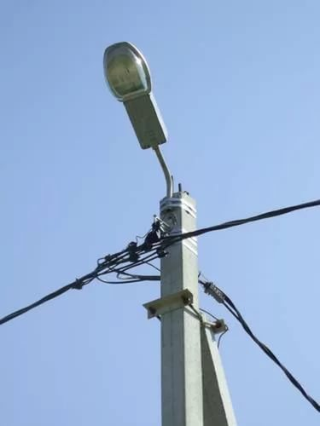

- Скамья:
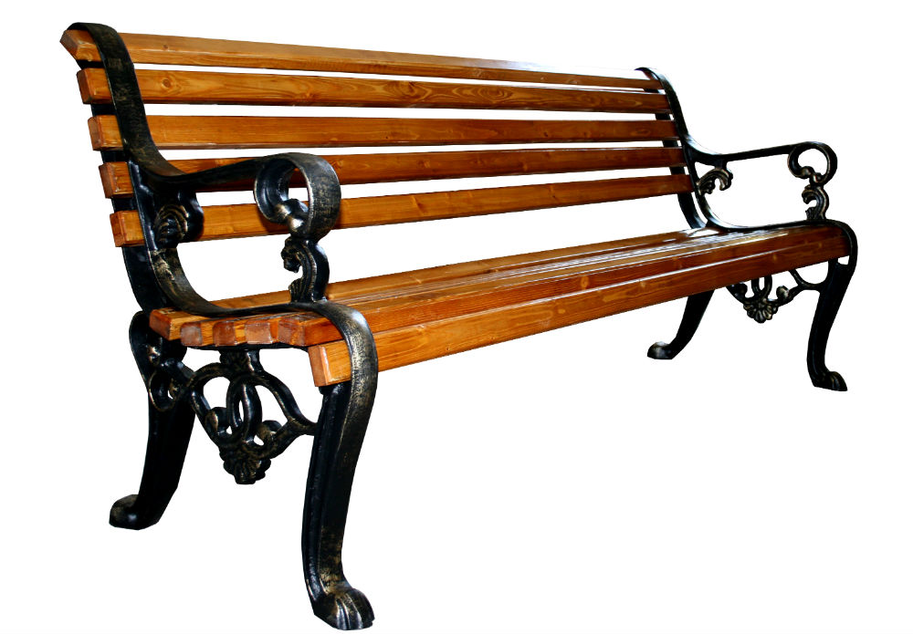
- Урна:

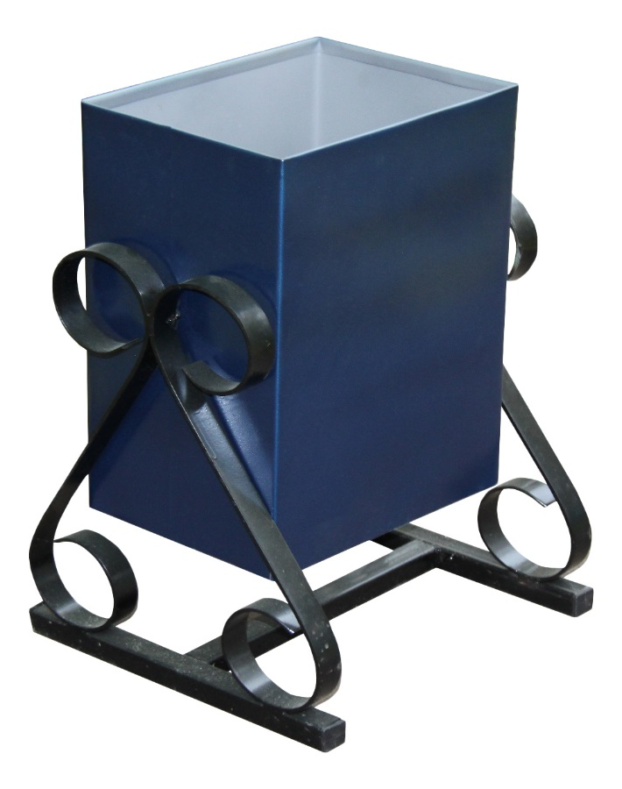

ВИЗУАЛИЗИРОВАННЫЙ ПЕРЕЧЕНЬ
образцов элементов благоустройства, предлагаемых к размещению
на дворовой территории многоквартирного дома, сформированный исходя
из дополнительного перечня работ по благоустройству дворовых территорий

Качели 06-001
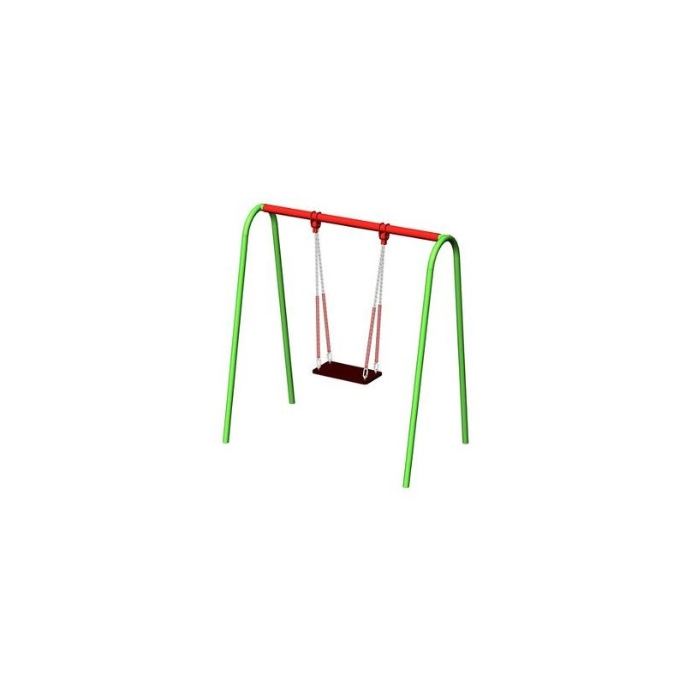

Карусель 14-002

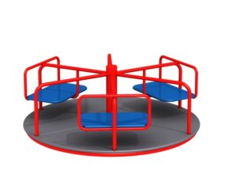

Песочница 7-001

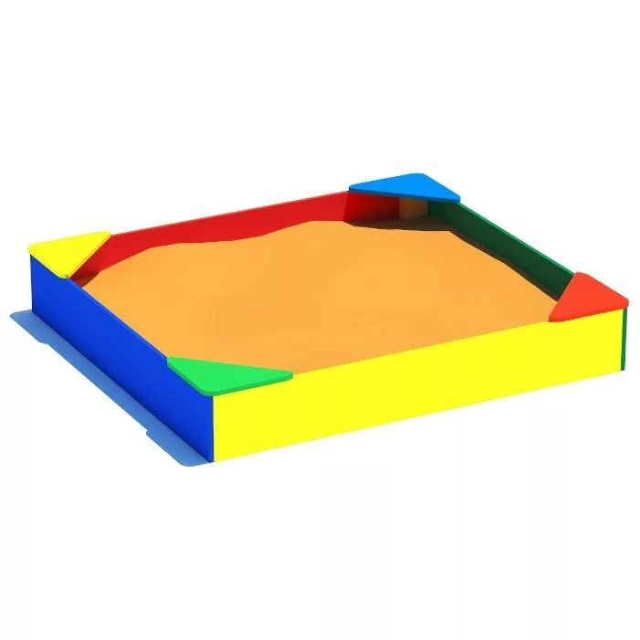

Горка 13-001
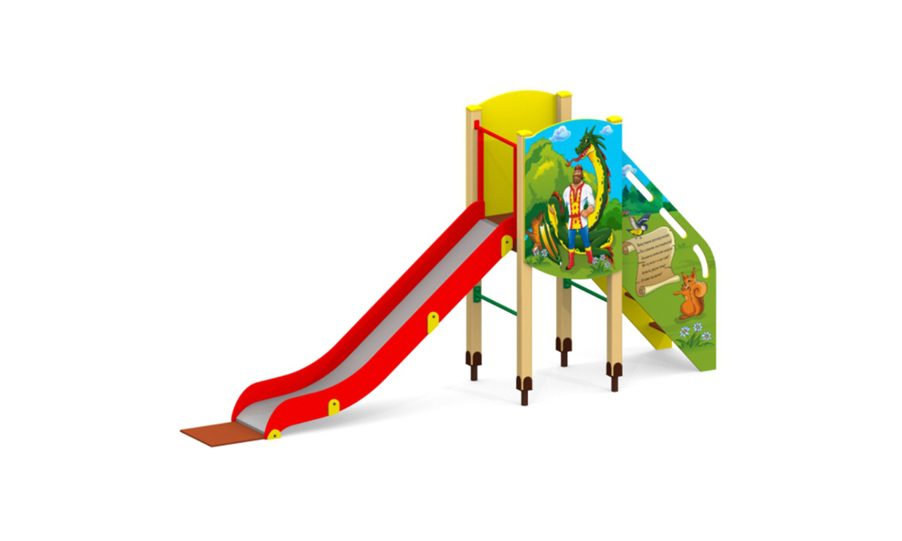
Качалка

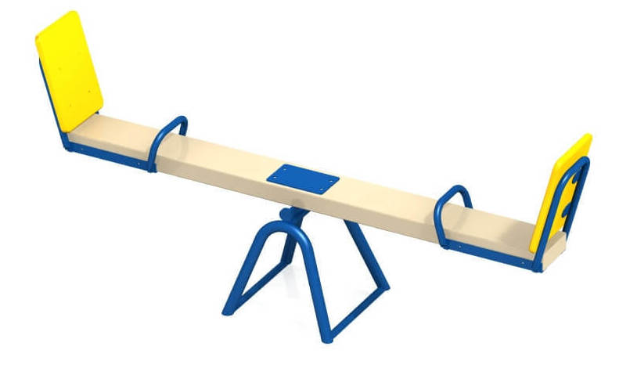

Шведская стенка с турниками



Приложение 9
к муниципальной программе «Формирование современной городской среды в муниципальном образовании «поселок Медвенка»
Медвенского района
Курской области на 2018-2024 годы»

Адресный перечень объектов недвижимого имущества (включая объекты незавершенного строительства) и земельных участков, находящихся в собственности (пользовании) юридических лиц и индивидуальный предпринимателей, которые подлежат благоустройству не позднее 2024 года за счет средств указанных лиц в соответствии с требованиями утвержденных в муниципальном образовании правил благоустройства

№ п/п | Наименование | Адрес

Приложение 10
к муниципальной программе «Формирование современной городской среды в муниципальном образовании «поселок Медвенка»
Медвенского района
Курской области на 2018-2024 годы»

Мероприятия по инвентаризации уровня благоустройства индивидуальных жилых домов и земельных участков, предоставленных для их размещения, с заключением по результатам инвентаризации соглашений с собственниками (пользователями) указанных домов (собственниками (пользователями) земельных участков) об их благоустройстве не позднее 2024 года в соответствии с требованиями утвержденных в муниципальном образовании правил благоустройства
№ п/п | Наименование | Адрес

Приложение 11
к муниципальной программе «Формирование современной городской среды в муниципальном образовании «поселок Медвенка»
Медвенского района
Курской области на 2018-2024 годы»

Мероприятия по проведению работ по образованию земельных участков, на которых расположены многоквартирные дома, работы по благоустройству дворовых территорий которых софинансируются из бюджета Курской области
№ п/п | Наименование | Адрес

